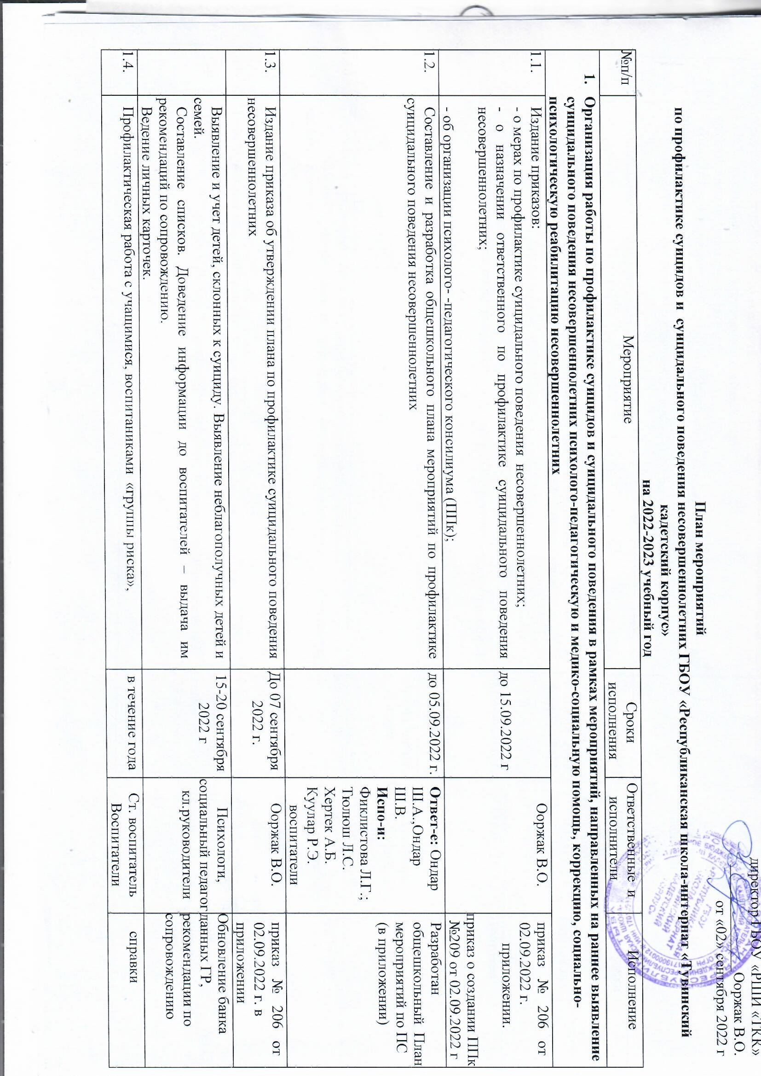

Приложение к приказу №206 от 02.09.2022 г
Утверждаю
директор ГБОУ «РШИ «ТКК»
______________Ооржак В.О.
от «02» сентября 2022 г
План мероприятий
по профилактике суицидов и суицидального поведения несовершеннолетних ГБОУ «Республиканская школа-интернат «Тувинский кадетский корпус»
на 2022-2023 учебный год
№п/п | Мероприятие | Сроки исполнения | Ответственные и исполнители | Исполнение
- Организация работы по профилактике суицидов и суицидального поведения в рамках мероприятий, направленных на раннее выявление суицидального поведения несовершеннолетних психолого-педагогическую и медико-социальную помощь, коррекцию, социально-психологическую реабилитацию несовершеннолетних
1.1. | Издание приказов:  - о мерах по профилактике суицидального поведения несовершеннолетних;  - о назначении ответственного по профилактике суицидального поведения несовершеннолетних;  - об организации психолого- -педагогического консилиума (ППк); | до 15.09.2022 г | Ооржак В.О. | приказ № 206 от 02.09.2022 г.  приложении.  приказ о создании ППк  №209 от 02.09.2022 г
1.2. | Составление и разработка общешкольного плана мероприятий по профилактике суицидального поведения несовершеннолетних | до 05.09.2022 г. | Ответ-е: Ондар Ш.А.,Ондар Ш.В.  Испо-и: Фиклистова Л.Г.;  Тюлюш Л.С.  Хертек А.Б. Куулар Р.Э.  воспитатели | Разработан общешкольный План мероприятий по ПС  (в приложении)
1.3. | Издание приказа об утверждении плана по профилактике суицидального поведения несовершеннолетних | До 07 сентября  2022 г. | Ооржак В.О. | приказ № 206 от 02.09.2022 г. в  приложении
 | Выявление и учет детей, склонных к суициду. Выявление неблагополучных детей и семей.  Составление списков. Доведение информации до воспитателей – выдача им рекомендаций по сопровождению.  Ведение личных карточек. | 15-20 сентября 2022 г | Психологи,  социальный педагог  кл.руководители | Обновление банка данных ГР, рекомендации по сопровождению
1.4. | Профилактическая работа с учащимися, воспитаниками «группы риска», | в течение года | Ст. воспитатель  Воспитатели | справки
1.5. | Проведение родительского всеобуча:  - «Взаимоотношения с родителями и с взрослыми».  - «Проблемы подросткового возраста»;  - «Поведение в конфликтной ситуации. Разрешение конфликта путем совместного  принятия решения».  -«Защита детей от негативного влияния интернет-сообществ, групп в соцсетях» |  | зам по ВР Ондар Ш.В.  педагоги-психологи, специалисты Отдела профилактики
1.6. | Посещение на дому неблагополучных семей. | по отдельному плану в течение года | социальный педагог, кл.руководители | Справки
1.7. | Педагогический совет по темам «Педагогические аспекты и практический опыт работы по профилактике суицидального поведения несовершеннолетних» | октябрь 2022  февраль 2023 | Ответ-е  Сарыглар С.А.;  Ондар Ш.А..; | Протокол
1.8. | Совещания при директоре ОО:  - о мерах профилактики суицидального поведения несовершеннолетних на учебный год;  - о результатах работы по профилактике суицидального поведения несовершеннолетних и семейного неблагополучия | октябрь 2022 г.  май 2023г. | Ондар Ш.А. | Протокол
1.9. | Организация работы с учащимися на каникулах | ноябрь, январь, март | руководитель ЦССВ Куулар А.А., ст.воспитатель, воспитатели | Отчеты
1.10. | Совещания при заместителе директора по воспитательной работе:  - профилактика суицидального поведения несовершеннолетних и семейного неблагополучия;  - о работе классных руководителей по реализации плана индивидуального сопровождения и системы мер предотвращению случаев суицида среди детей и подростков | ноябрь 2022 г. | Ондар Ш.А.  руководитель МО классных руководителей | Протокол
1.11. | Мониторинг психологического здоровья несовершеннолетних (МПЗ) (диагностика маркеров поведенческих отклонений обучающихся) тест Айенка, опросник А. Басса и А. Дарки, методика Ч.Д. Спилбергера на выявление личностной и ситуативной тревожности. | С 15 сентября по 31 октября 2022 г.  С 25 февраля по 25 марта 2023 г. | Отв-й – Ондар Ш.А.  Исп-и:  Фиклистова Л.Г.;  Тюлюш Л.С. | Отчеты по результатам МПЗ ежегодно сдаются в срок
1.12. | Месячник психологической безопасности (проведение мероприятий для участников образовательного процесса, направленных по профилактике суицидального поведения среди несовершеннолетних, жестокому обращению с детьми, употребления психоактивными веществами и безопасному поведению; рисков и угроз современной интернет-среды среди несовершеннолетних).  Классный час «Я уникальная неповторимая личность» (соц. педагоги, кл. руководители)  Опросник Филиппса, Стресс- тест (педагоги-психологи) | С 1 по 31 октября 2022 г.  С 1 по 31 марта 2023 г. | Отв-й: Ондар Ш.А., Куулар А.А.  Исп-и:  Классные руководители,  Воспитатели,  Фиклистова Л.Г.;  Тюлюш Л.С.  соц.педагоги -Хертек А.Б., | Планы и Отчеты по выполнению планов с фото ежегодно сдаются в срок
1.13. | Проведение психолого-педагогического консилиума по результатам мониторинга психологического здоровья по разработке индивидуальных программ сопровождения выявленным учащимся группы «риска» (Комплексные ИПС классного руководителя, социального педагога, педагога-психолога) | С 11 по 15 ноября 2022 г.  с 6 по 10 апреля 2023 г. | Отв-е: Ондар Ш.А.  Исп-и: Классные руководители;  Воспитатели;  Фиклистова Л.Г.;  Тюлюш Л.С.  соц.педагоги | Протокол заседания ППк
1.14. | Составление письменных рекомендаций родителям (законным представителям, опекунам) об обращении в Центр психического здоровья детей и подростков РТ | С 11 по 15 ноября 2022 г.  с 6 по 10 апреля 2023 г. | Исп-и:  Фиклистова Л.Г.;  Тюлюш Л.С.  классные руководители | Рекомендаци выдаются по необходимости
1.15. | Информирование о психологической помощи для детей и подростков, и их родителям, оказавшихся в трудной жизненной ситуации в рамках круглосуточного телефона доверия (8-800-2000-122) | сентябрь, май  и  Постоянно  Ежемесячно | Фиклистова Л.Г.;  Тюлюш Л.С. | Ежегодно обновляется и пополняется информация о ТД на сайте и стендах школы
II. Методическое обеспечение работы специалистов по профилактике суицидального поведения, выявлению ранних суицидальных признаков у несовершеннолетних
2.1. | Повышение квалификации педагогических работников по профилактике суицидального поведения несовершеннолетних «Психологические аспекты детского суицида: технологии работы и ранняя превенция» | октябрь  2022 г.,  январь, апрель 2023 г | Отв-е:  зам по МР  Сарыглар С.А. | Повышение уровня квалификации по Плану  (справки сдаются в ТИРО)
2.2 | Обеспечение всех педагогов Методическими рекомендациями «По профилактике суицидального поведения», «Памятка по предупреждению суицидальных попыток» | до 10.09.2022 | Фиклистова Л.Г.;  Тюлюш Л.С. | Лист учета выданных рекомендаций с подписью о получении
2.3. | Участие в практико-ориентированных семинарах для педагогов-психологов, социальных педагогов, классных руководителей и педагогических работников «Суицидальное поведении в детском и подростковом возрасте: причины, факторы риска и их профилактика» | в течение года. | Отв-й:  зам по МР  Сарыглар С.А | Участие педагогов в семинарах по профилактике СП ежегодно по рекомендации зам.по ВР. Сертификаты, свидетельства педагоги получают, отчеты сдаются в ТИРО
- Организация работы с родителями (с законными представителями) по профилактике суицидального поведения несовершеннолетних
3.1. | Реализация программы родительского всеобуча по предупреждению возможного неблагополучия в поведении у ребенка «Заботливый родитель» | 1 раз в четверть | ответственный: Ондар Ш.А.  Исп-и: Фиклистова Л.Г.;  Тюлюш Л.С.  . руководители, воспитатели | Участие в родительских собраниях педагога-психолога по темам профилактики СП.
3.2. | Проведение родительских собраний и лекториев, общешкольных родительских собраний, семинар-практикумов для опекунов по профилактике суицидального поведения несовершеннолетних:  - Роль семьи в сохранении психического здоровья ребенка;  - Возрастные особенности подростков и их проявление в поведении;  - Профилактика возникновения депрессивного состояния у детей;  - Сигналы неблагополучия, признаки острых переживаний подростка, ребенка;  - Влияние семейных кризисных ситуации на развитие личности | март 2023 г | Ответственный: Ондар Ш.А..  Исполнители:  Фиклистова Л.Г.;  Тюлюш Л.С.  клас. руководители,  воспитатели | Справка об участии пед-псих
3.3. | Проведение консультаций для родителей учащихся, оказавшихся в кризисной ситуации | Ежедневно по графику  (согласно по ИПС) | Фиклистова Л.Г.;  Тюлюш Л.С. | Консультирование проводится по необходимости, регистрируется в Журнале учета деятельности пед-психолога. Стат.данные ежемесячно отправляются в «Сайзырал»
- Организация работы с несовершеннолетними по профилактике суицидального поведения
4.1. | Проведение классных часов, диспутов, дискуссии, мини-бесед, акции, конкурсов, направленных на формирование антисуицидального поведения | в течение года  С 1 по 25 числа каждого месяца | Отв-й: Ондар Ш.А.  Исп-и: классные руководители,  воспитатели | Справки:  классные часы, беседы,
4.2. | Проведение индивидуальных и групповых консультирований | Ежедневно по графику  (согласно по ИПС) | Фиклистова Л.Г.;  Тюлюш Л.С. | Журнал регистрации инд.работы
4.3. | Реализация комплексной индивидуальной программы сопровождения учащихся группы «риска» и детей, в том числе детей, находящихся в кризисном состоянии и с высокой степенью суицидального риска.  Классный час «Стресс в жизни человека. Способы борьбы со стрессом». | Ежемесячно  (с 15 ноября 2022 г. по 25 февраля 2023 г. – период ИПС) | Отв-й:  Ондар Ш.А.,  классные руководители | реализуются комплексные Программы, заполняются карты

